Catequesis día del niño
Kínder
¡Dios me ama! ¡Fue niño y tuvo una familia como yo!

OBJETIVO.- Los niños de kínder se sienten felices de ser pequeños y dan gracias a Dios por su infancia y su familia.

MATERIAL
Dibujos varios de Jesús Niño (desde su nacimiento hasta los doce años) Incluidos en el Anexo.
Cartulinas de colores ligeramente más grandes que los dibujos para que en ellas peguen sus dibujos una vez que los hayan pintado.
Todo lo necesario para caracterizar una familia, papá, mamá, hermano, hermana, bebé.

ORACIÓN INICIAL
Catequista: Antes de iniciar nuestra catequesis del día de hoy vamos a darle gracias a Dios porque estamos juntos y estamos bien; nos tomamos de las mano y ustedes van a repetir después de mí:
Señor Dios, te damos gracias porque hoy nos has reunido nuevamente, queremos aprender mucho de Ti; gracias Señor, por nuestros catequistas que nos enseñan lo mucho que Tú nos amas. Amén.
Catequista: Hola niños y niñas ¿cómo están? Hoy es un día muy especial, ¿saben por qué? ¿Alguien sabe qué celebramos el día de hoy? Hoy celebramos el Día del Niño, o sea, hoy celebramos a todos los niños y niñas de México. En otros lugares del mundo también se celebra a los niños, pero en diferentes fechas del año. Esta fiesta también es una fiesta para la Iglesia porque Jesús también fue niño.
Hoy, Dios está muy feliz porque Él ama mucho a los niños y porque ustedes han venido al catecismo y celebraremos juntos este día tan especial, Dios nos ama desde que estábamos en la pancita de mamita, vamos a cantar todos juntos.

Canto: La pancita
Desde que yo estaba en la
pancita de mamita
Tú me veías, tú me veías.
Y cuando estoy jugando
o durmiendo en mi camita
tú me ves y nunca me dejas.
Por eso yo digo gracias Señor,
por estar conmigo y cuidarme con amor. (2) (bis)

CONTEMPLAMOS DESDE LA FE
- (Sugerencia: para este momento se puede expresarla Palabra de Dios, a través de títeres, algún personaje, un payasito, o como franelógrafo (mandil donde pegan las figuritas con los personajes del texto bíblico)
(“pongamos atención” si se va a representar… )
O bien, solamente proclamar la Palabra de Dios:
- Escuchemos lo que nos dice la Palabra de Dios, es decir, la Biblia, acerca de los niños.
Jesús y los niños (19,13-15)
“Le trajeron entonces a unos niños para que les impusiera las manos y orara sobre ellos. Los discípulos los reprendieron, pero Jesús les dijo: "Dejen a los niños, y no les impidan que vengan a mí, porque el Reino de los Cielos pertenece a los que son como ellos".
Y después de haberles impuesto las manos, se fue de allí.”

Catequista: ¡Jesús ama a los niños! Jesús es Dios, entonces… ¡Dios ama a los niños!
Vamos a decir todos con fuerte voz: ¡Dios nos ama a todos los niños!

Memorización: Dios nos ama a todos los niños

CONFRONTAMOS CON LA REALIDAD
Chiquitines alégrense, ¡Dios les ama de una manera muy especial!
Ser pequeños, es lo más increíble del mundo, nuestros papás nos compran golosinas, juguetes, podemos jugar muchos juegos divertidos, coloreamos dibujos y muchas cosas más. Pero también y lo más hermoso es que un niño es alegre, feliz, atento, no es rencoroso… ¡todos pueden ser sus amigos! y ¿saben por qué? Porque se siente amado por sus padres y por Dios, por eso confía, se abandona, cree, es inocente…. Por eso, ustedes pequeñitos deben sentirse felices de ser niños, y deben vivir como niños y niñas, llevarse con todos, no pelearse, no insultarse, porque esas cosas nos apartan de Dios que es Amor y que tanto nos ama.

Pero… ¿quién puede decirme cómo sabe que Dios lo ama?

Dejar que los niños hablen y digan lo que ellos piensan; como catequistas, ir guiando sus ideas.

¡Muy bien niños!, pero ¿saben cuál es la más grande muestra de amor que Dios nos tiene? Nuestra familia.

Nota: Tener mucho cuidado si contamos con niños que sufren desintegración familiar o que vienen de madres o padres solteros. Explicarles que muchas veces los seres humanos, cuando nos hacemos adultos, algunas veces nos apartamos de Dios y dejamos de escuchar su voz. Y en el transcurso de nuestras vidas tomamos decisiones que muchas veces no son las más adecuadas y éstas tienen consecuencias no muy buenas; sin embargo, Dios nunca nos abandona y siempre nos está saliendo al camino para que regresemos a Él y nos dejemos abrazar por su amor.

La familia es un regalo único, Jesús nació en una familia, tuvo una mamá que es la Virgen María, que lo cuidaba y que siempre andaba pendiente de Él, incluso cuando Jesús ya era un hombre adulto; aunque Jesús es Hijo de Dios, también tuvo un papá aquí en la tierra y ese fue San José.

Entre San José y la Virgen María lo educaron, le enseñaron muchas cosas, sobre todo a amar a Dios. Jesús fue un niño que vivió muy feliz junto a su familia por eso Él quiere que todos los niños sean felices.

PROPONEMOS PARA AVANZAR
Ahora vamos a jugar una ronda que nos habla de la familia. (Con el ritmo de Martinillo)
Los niños que representarán a cada miembro de la familia deberán estar listos con anticipación.

El papá, el papá
¿Dónde está?
Aquí está,
Gusto saludarte, gusto saludarte
Ya se va, ya se va.
La mamá, la mamá
¿Dónde está?
Aquí está,
Gusto saludarte, gusto saludarte
Ya se va, ya se va.

El hermano, el hermano
¿Dónde está?
Aquí está,
Gusto saludarte, gusto saludarte
Ya se va, ya se va.
La hermana, la hermana
¿Dónde está?
Aquí está,
Gusto saludarte, gusto saludarte
Ya se va, ya se va.

El bebé, el bebé
¿Dónde está?
Aquí está,
Gusto saludarte, gusto saludarte
Ya se va, ya se va.
La familia, la familia
¿Dónde está?
Aquí está,
Gusto saludarte, gusto saludarte
Ya se va, ya se va

Todos somos importantes en nuestra familia, por eso debemos estar unidos, no peleados, debemos llevarnos bien entre hermanos y ser obedientes con nuestros padres, ya que Jesús quiere que los niños tengan familias unidas donde puedan crecer siendo felices.

Vamos a colorear unos bonitos dibujos de Jesús, cuando era pequeño.

Esos dibujos que hemos coloreado los vamos a pegar ahora en nuestra cartulina, lo vamos a llevar a casa y lo pondremos en un lugar que lo veamos todos los días, para recordar que Jesús también fue un niño y que siempre obedecía a sus papás, se portaba muy bien, entonces vamos a hacer nosotros el propósito de portarnos bien de ahora en adelante.

La ronda y la actividad del dibujo no deberán llevar más de 30 minutos.

CELEBRAMOS NUESTRA FE
Hoy en el día del Niño, Jesús quiere darte un abrazo, quiere bendecirte.

- Para este momento, de ser posible, invitar a un papá que los niños no conozcan, puede de ser papá de algún niño de otro grado o bien, otro catequista, a que se caractericen de Jesús, con su túnica, barba, etc.; el primero en pasar deberá ser el catequista. Mientras tanto se toca de fondo la canción: “Yo tengo un amigo que ama”.

- Si no es posible lo anterior el catequista pedirá que todos se abracen y se digan uno a otros: “Dios te ama” frente a una imagen de Jesús, no importa la advocación.
- Sugerencia: adornar una paleta con el letrero de: ¡Dios me ama! Y entregársela en el momento del abrazo.

Oración Final

Señor Jesús, te damos gracias porque somos niños, queremos crecer siendo buenos y obedientes como tú lo fuiste; te pedimos que cuides a nuestra familia y que siempre estés presente en ella. ¡Gracias Jesús por amarnos! Amén.

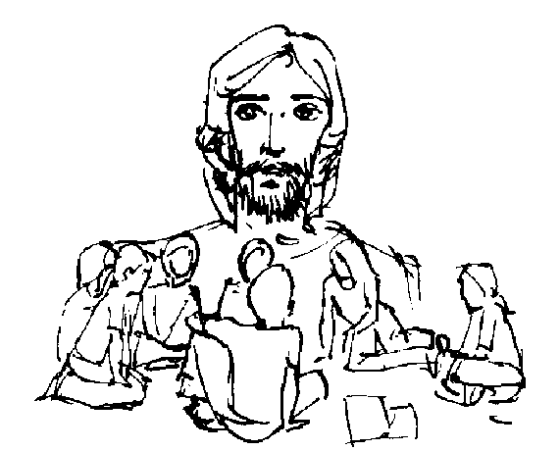
PRIMERO Y SEGUNDO

“JESÚS QUEREMOS QUE SEAS EL CENTRO DE NUESTRA FAMILIA”

MATERIALES
*Papel bond
*Plumones, colores, gises de colores, etc.
*Imágenes de las familias

OBJETIVO
Los niños de primero y segundo de la primaria catequística, celebran en la fiesta del día del niño la importancia de la familia en su vida, por medio de un espacio activo de juegos para fortalecer su alegría de vivir.
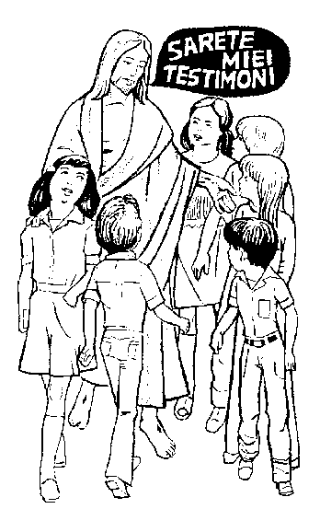
Yo los amo
BIENVENIDA

ORACIÓN INICIAL
Te pedimos amigo Jesús
por papá, mamá, por nuestros hermanos,
primos y abuelitos, para que,
les des salud.
Ayúdalos en sus necesidades para que crezcan
en amor a los demás.
Gracias Jesús por estar en medio
de mi familia. Amén

CONTEMPLAMOS DESDE LA FE
*Los catequistas de pueden apoyar con dibujos del pasaje de la Biblia para un mayor entendimiento del niño y después de leerlo les hace las preguntas.

Lc 2, 40-52.
Se hará a modo de narración apoyados con láminas con dibujos de la cita bíblica o bien una representación con los niños del grupo.

¿Prestaron atención niños? ¿quién me puede decir de qué trató la cita bíblica?

Puntos a recalcar
- Se ocupaba de las cosas de su Padre.
- Al tercer día, lo hallaron en el Templo en medio de los doctores de la Ley, escuchándolos y haciéndoles preguntas.
- Él regresó con sus padres a Nazaret y vivía sujeto a ellos.
- Jesús iba creciendo en sabiduría, en estatura y en gracia delante de Dios y de los hombres.

CONFRONTAMOS CON LA REALIDAD
Cuenta una pequeña historia que en lugar muy lejano vivía un niño con su familia. El niño se llamaba Federico, tenía 7 años.

A Federico no le gustaba mucho ir a Misa, cuando iba con sus papás buscaba la manera de escaparse de ellos para irse a jugar maquinitas en la tienda de la esquina con otros niños que hacían lo mismo.
Un día, Federico, se fue a jugar a otro lugar, que estaba más lejos, se alejó tanto que se perdió; se sentó en la banqueta y se puso a llorar pues tenía miedo ¡no sabía dónde estaba!

Mientras tanto en la iglesia, terminó la Misa y sus papás empezaron a buscarlo desesperados, fueron a buscarlo a los baños y no lo encontraron, lo buscaron en el atrio de la iglesia y Federico no aparecía por ningún lado.

¡Pobres papás, estaban asustados!

Entonces decidieron ir a la tienda de la esquina y preguntar al tendero si no lo ha visto por ahí y éste les dijo que llegó pero que luego se fue, ¡los papás de Federico se asustaron aún más!

Lo buscaron por más de media hora hasta que por fin lo encontraron sentado en una esquina llorando, sus papás corrieron a abrazarlo, Federico les pidió perdón y prometió que ya no lo volvería a hacer.

Todos juntos ser fueron a casa y en el camino iban jugando y sonriendo.

¿Ustedes creen que haya niños así, que se escapan de sus papás para ir a jugar maquinitas? ¿Conocen a alguien que haga eso?

¿Recuerdan lo que nos dice la Biblia? Si bien Jesús se perdió de sus papás, cuando ellos lo hallaron estaba en el templo, “se ocupaba de las cosas de su Padre”, no se escapó para jugar maquinitas, ni para irse al parque, sino que se quedó en el templo a hablar con los que enseñaban el catecismo de aquel tiempo, pero luego regresó con sus padres a su casa y vivía sujeto a ellos y Él iba creciendo delante de Dios y delante de los hombres.

Niños, es muy importante que seamos obedientes, eso le agrada mucho a Dios, y a nuestros padres también. ¿A ustedes les gusta que los regañen, que los castiguen? ¿Verdad que no? A ninguno de nosotros nos gusta que nos regañen ni que nos castiguen, por eso debemos portarnos bien, además cuando nosotros nos portamos bien ayudamos a que nuestra familia esté más unida, pues papá y mamá no se molestan ni se pelean entre ellos porque nosotros hicimos travesuras.

PROPONEMOS PARA AVANZAR
Hoy en el día del niño, Jesús nos invita a todos los pequeños, a ser como Él, ocuparnos de las cosas del Padre, es decir, darle a Dios un lugar en nuestras vidas ¿saben qué lugar quiere Dios? Quiere el primer lugar, quiere estar presente en nuestra casa, con nuestra familia, en la escuela, en todos lados ¡Dios quiere ser el centro de nuestra vida!

Pero hay cosas que impiden que seamos felices, que las familias estén unidas, por ejemplo las mentiras, la desobediencia, el mal comportamiento, esas cosas se llaman antivalores; así también hay otras que ayudan a que nos amemos más, como platicar, obedecer, portarnos bien, rezar, convivir, esas se llaman valores.

*El catequista previamente imprimirá o dibujará, en papel bond las imágenes de dos familias una feliz y otra molesta. También tendrá a mano los valores y antivalores que ayudaran a pegar los niños en las familias correspondientes.

Se les presenta a los niños dos imágenes de familias (anexo) una donde estén unidos y otras con las características contrarias, y ellos, con la ayuda de su catequista colocaran respectivamente los valores y antivalores en su lugar. Con esta actividad el niño valorará a su familia y sabrá que Jesús esta en medio de ellos.

CELEBRAMOS NUESTRA FE
*Los niños repiten después del catequista la siguiente oración:
Gracias Jesús por mi familia,
aunque tengamos problemas
que no nos falte tu amor.

Te pedimos por los niños:
que no tiene papás
que están en medio de guerras
que no tienen que comer
que no tienen casa
que no conocen a Dios
que están enfermos de gravedad
que sufren maltrato
que pasan frío
que quieren acercarse a ti
te pido por todos ellos, Jesús
ayúdalos en sus necesidades y se consuelo
en su sufrimiento. Amen

lista de valores
respeto
pacientes
amables
serviciales
dialogan entre ellos
reconocen cuando se equivocan
lista de antivalores
falta de comunicación
rencores
celos
envidias
groserías
mentiras

Nota: Estas listas de valores y antivalores pueden ser modificadas según se crea conveniente.


Anexo

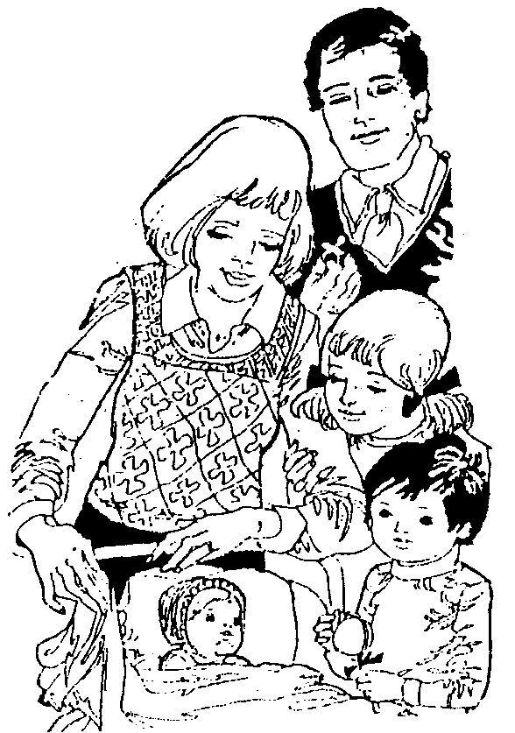

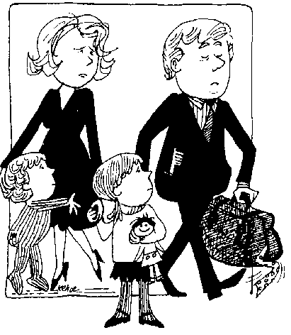

TERCERO Y CUARTO
“JESÚS ME ACOMPAÑA A CAMINAR”

MATERIALES
Fotocopias de la oración
Plumones, colores o resaltadores de texto
Recipiente para las preguntas y papeletas para escribir las preguntas

OBJETIVO
Los niños de tercero y cuarto de la primaria catequística, festejan el día del niño con sus papás y la alegría de caminar junto con Jesús, por medio de preguntas y juegos para reforzar su compromiso de asistencia al catecismo, sintiéndose invitados a vivir en comunidad.

ORACIÓN INICIAL
*El catequista transcribe la oración en media hoja y se les reparte a los niños, de tal manera que sean dos coros. Con mucho respeto se realiza la oración

Derecha
Somos niños valientes,
cristianos de verdad,
niños chiflados y apasionados,
capaces de saltar a la actividad.

Haznos niños del presente,
decididos en la lucha contra el mal,
que seamos amigos de los demás
vehículos de diálogo y paz.

Somos niños nuevos
por tu gracia, amor y perdón,
queremos ser portadores
de tu salvación.

Tratamos de seguirte,
vence nuestras maldades,
danos tu fortaleza
y envíanos tu Espíritu Santo.

Izquierda
Vamos a donde nos mandes
haznos amigos de otros niños,
para llevarles alegría y amistad,
somos portadores de la vida y la unidad.

Queremos ir al catecismo
y aceptar cualquier tarea,
perder miedos y penas
para ser tu amigo.

Como niños y niñas de hoy,
queremos ser llevar tu palabra,
a otros niños que no te conocen
para hacer el bien.

Queremos comprometernos,
ser diferentes,
quédate siempre con nosotros
y guíanos en nuestro camino.

CONTEMPLAMOS DESDE LA FE
*El catequista transcribe el pasaje de la Biblia en media hoja carta y las fotocopia, para que los niños puedan subrayar las frases más importantes y poder compartir en pequeños grupos acerca de la Palabra. Todos leen en un primer momento y luego al final a modo de plenario comparten.

Mt 13, 4-9.
Salió el sembrador a sembrar. Al sembrar, unas semillas cayeron al borde del camino; vinieron los pájaros y se las comieron. Otras cayeron en terreno pedregoso, donde no había mucha tierra; brotaron en seguida porque la tierra era poco profunda, pero cuando salió el sol se marchito la planta y se secó porque no tenía raíz. Otras cayeron entre la maleza, y cuando la maleza creció las ahogó. Finalmente otras semillas cayeron en tierra buena y dieron fruto: un grano dio cien, otro sesenta, otro treinta. El que tenga oídos, que oiga. Palabra de Dios.

CONFRONTAMOS CON LA REALIDAD
En base a la lectura del Evangelio se hace la reflexión.
Si prestaron atención se darán cuenta que en el relato que acabamos de leer las semillas del sembrador caen en diferentes lugares. Las semillas del sembrador son la Palabra de Dios que quiere germinar, crecer y dar fruto en nosotros, mientras que los diferentes terrenos donde caen, representan nuestro corazón. ¿Qué pasa cuando abandonamos el camino que Jesús nos propone, por ejemplo nos apartamos de la iglesia, no venimos al catecismo, ni nos asomamos a la misa de los domingos? La semilla sembrada por Dios, por medio de los catequistas, se marchita o muere, no da fruto porque no la estamos regando.
¿Cómo saber cuándo no estamos regando esa semilla? Cuando nos apartamos del camino que Jesús nos ha invitado, hacemos aun lado todas las enseñanzas de nuestros maestros, preferimos jugar maquinitas, x-box, el famosísimo Nintendo wii, o viendo programas de la televisión que no hacen bien;
Pero Jesús quiere que regreses por el buen camino y te invita hoy a que perseveres en el catecismo a que asistas con más ánimo e invites a otros niños de tu edad a probar lo maravilloso que es Jesucristo.

Dinámica
*El catequista, en una bolsa, caja o recipiente oscuro ya sea de tela, cartón o plástico pondrá todas las preguntas para la dinámica, de tal manera que les toque a los niños dos rondas de preguntas.
* pueden haber preguntas chuscas o castigos, para hacerlo más divertido.

*propuestas de preguntas:
¿Qué le paso a la semilla que cayo en terreno pedregoso?
¿Cómo es tu maestro(a) de catecismo?
¿Cómo es el fruto de la semilla que cayo en el camino?
¿De qué color es la túnica del apóstol san Pedro?
¿Las semillas que cayeron en tierra buena dieron fruto? ¿por qué?
Que baile como la abejita…
¿Cómo se llama el niño que esta a lado tuyo?
¿Invitas a niños a participar al catecismo?
¿Por qué Jesús habla en parábolas?
¿Qué significa que la semilla cayera entre la maleza y luego se ahogara?
Que haga como el pandita
¿Jesús invita a que seamos sembradores?
¿Cómo sabes que Jesús te ama?
Di rápidamente el nombre de todos tus compañeros del catecismo
¿Comparto con los demás niños de mis cosas?
¿En la escuela, también doy testimonio de que asisto al catecismo?
¿Respeto a mis papás cuando me piden algo?
Salir del salón y gritar… “AMO A JESÚS”, hazlo con tu mejor amigo (por aquello de la pena)
¿Por qué el sembrador salió a sembrar?
Si te pidieran un favor, por ejemplo ir a comprar muy lejos las tortillas, ¿lo harías?
Menciona seis de los doce apóstoles de Jesús…
Y así muchas preguntas puedes elaborar, no te limites ¡usa tu creatividad!

PROPONEMOS PARA AVANZAR
* A modo de plenario el catequista, guía el momento para que haya orden en el momento de compartir lo vivido.

Se les pregunta a los niños cómo estuvo la sesión del catecismo, si se sintieron contentos, si realmente comprendieron que Jesús es el verdadero camino a seguir, y con nuestra asistencia a la doctrina y constancia crecerá nuestra semilla sembrada por Jesús en nuestro corazón.

Niños ¿estamos de acuerdo que asistir cada sábado al catecismo y no faltar ningún domingo a misa son una manera de regar la semillita que habita en nuestro corazón?; Entonces nuestra tarea es invitar a todos los niños de nuestra colonia, pueblo, parroquia a que conozcan también a Cristo.

Al final se les reparte una tarjeta, donde escribirán el compromiso que regresaran el próximo curso escolar y traerán un amigo para que participe y persevere en el catecismo.
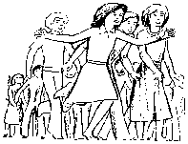
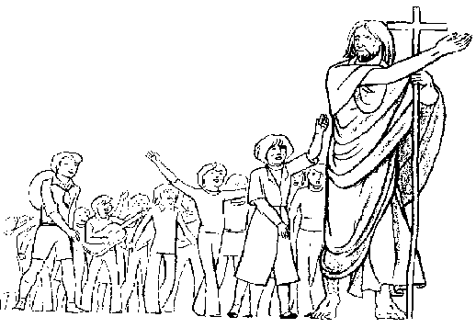
Yo______________________ renuevo mi compromiso de asistir al catecismo el siguiente curso escolar y también llegaré con un amigo más para conocer a Jesucristo.
CELEBRAMOS NUESTRA FE
*El catequista propone que haya un ambiente de oración entre los niños para finalizar la sesión catequística.

Gracias Jesús por enseñarme
a ser un buen niño,
por mostrarme el camino verdadero
por compartir con los demás niños
la alegría de venir al catecismo.
Te pido perdón por las veces que no asistí
y me comprometo a regresar con un amigo.
Gracias amigo Jesús. Amen
Padre nuestro… Dios te salve María… gloria al Padre al…

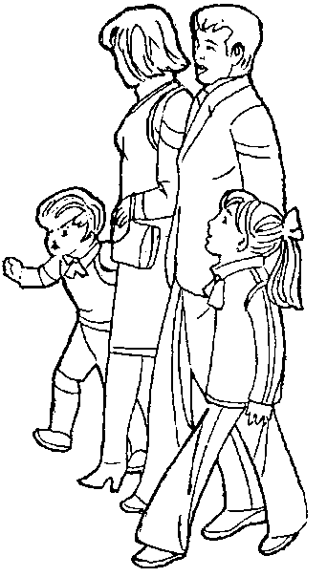
QUINTO Y SEXTO
“LLAMADOS A SER LA FAMILIA DE JESÚS”
MATERIALES
*Se les avisa con anterioridad que traigan alguna botana para compartir al final o en otro caso el maestro compra todo para el momento de compartir y luego se dividen los gastos.
*Grabadora y cd’s de música para meditar.
Papel Bond
Plumones
Hoja tamaño carta
Recipiente de barro para quemar papel, puede ser un macetero.
Cerillos

OBJETIVO
Los niños del quinto y sexto grado de la primaria catequística descubren la importancia de caminar en familia junto con Jesucristo, mediante una fiesta organizada para fortalecer su compromiso de perseverar en el catecismo.

ORACIÓN INICIAL
*El catequista dispone a los niños para un ambiente de respeto durante la oración, les pide que cierren los ojos para que ellos escuchen con atención; él lo lee de manera pausada, seria bueno que dispusieran las sillas en forma circular.

La vida es…
La vida es una oportunidad: acógela.
La vida es belleza: admírala.
La vida es felicidad: saboréala
La vida es un sueño: haz de ella una realidad.
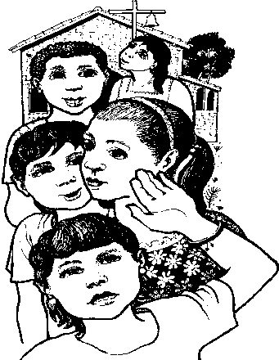
La vida es un reto: afróntalo.
La vida es un deber: cúmplelo.
La vida es un juego: juégalo.
La vida es preciosa: ten cuidado con ella.
La vida es una riqueza: consérvala.
La vida es amor: goza de él.
La vida es un misterio: descúbrelo.
La vida es promesa: cúmplela.
La vida es tristeza: supérala.
La vida es un himno: cántalo.
La vida es una lucha: combátela.
La vida es una aventura: córrela.
La vida es felicidad: merécela.
La vida es la vida defiéndela.

Padre nuestro… Dios te salve María… Gloria la Padre y al…

CONTEMPLAMOS DESDE LA FE
Conservando el ambiente de oración, el catequista lee el pasaje de la Biblia desde su lugar, invitando a los niños a poner toda su atención. Se les da un momento de reflexión (5 min).

Lc 8, 19-21
Entonces se presentaron su madre y sus hermanos, pero no pudieron llegar hasta Jesús a causa del gentío. Entonces le avisaron: tu madre y tus hermanos están ahí afuera y quieren verte. Él les respondió: mi madre y mis hermanos son los que escuchan la palabra de Dios y la ponen en práctica. Palabra del Señor.
Después de haber reflexionado la cita bíblica pasamos a formar los equipos donde se comentará la cita bíblica y posteriormente expondrán en pleno.

CONFRONTAMOS CON LA REALIDAD
- El catequista se dispone a organizar los grupos de trabajo, en una caja coloca nombres de animales, según el número de equipos que quiera formarse y el número de niños. Meterán su mano uno por uno para sacar un papel y ahí ven que animal les toco; a continuación harán el ruido de dicho animal para llamarse, ejemplos: cómo hace el cochino: oing, oing, cómo hace el gato miau, miau; hasta que estén agrupados todos.
- Una vez formados los equipos se les explica la dinámica; tendrán que comentar en su equipo la cita bíblica y luego exponer en pleno su conclusión.
- Después de que todos los equipos hayan expuesto sus conclusiones el catequista refuerza y corrige las ideas.

Complementación:
La verdadera familia de Jesús
El texto bíblico que reflexionamos anteriormente, nos viene a dejar muy en claro quiénes forman la familia de Jesús. Él en ningún momento desprecia o rechaza a su madre o a sus hermanos (en este punto aclarar que el término hermano es usado en la biblia para referirse a parientes cercanos, según sea el orden en que se mencionan es el grado de parentesco que se tiene con ellos; cuando se quiere referir a un hermano se dice “hijo de su madre” Deuteronomio 13,7; 27, 22) sino que quiere realzar la importancia que tiene el escuchar la Palabra de Dios y ponerla en práctica, es por eso que Jesús responde: “mi madre y mis hermanos son los que escuchan la palabra de Dios y la ponen en práctica.”
Mientras más escuchemos y pongamos en práctica la Palabra de Dios, estaremos más íntimamente ligados a Él, eso es lo que Jesús quiere hacernos saber en este pasaje. ¿Cómo saber si estamos escuchando su palabra y la estamos poniendo en práctica? Para eso tenemos los diez mandamientos de la ley de Dios, al cumplirlos estamos escuchando su Palabra.
También tenemos un discurso muy conocido de Jesús, conocido como el “Sermón de la montaña” (Mateo 5,1-12). En este discurso, Jesús nos da “tips” para vivir en comunidad, en familia, para poder convivir entre hermanos.
Hoy, en la fiesta del día del niño, al reflexionar nuestro texto bíblico, Jesús nos deja entrever que una familia está unida, camina junta, todos van en una misma dirección. En una familia se sabe escuchar y se vela por el bienestar de todos los miembros, sobre todo al ser una familia con Jesús, debemos estar atentos a su Palabra, debemos, papá, mamá e hijos, ser uno sólo así como el Padre, el Hijo y el Espíritu Santo son uno solo.

PROPONEMOS PARA AVANZAR
Por eso hagamos un propósito especial esta semana.

Cada uno de nosotros conoce a su familia, sabe que problemas o conflictos hay en ella, que situaciones nos son más difíciles de sobrellevar.
Esta semana nuestro compromiso será una visita a Jesús Sacramentado, en familia.
Nuestra tarea será convencer a nuestros papás y hermanos a que nos acompañen a visitar al Santísimo y pedirle que nos ayude a ser una familia según su voluntad, según su amor. (De preferencia, para poder checar que se cumpla con el compromiso, poner un día y una hora para que vayan).

CELEBRAMOS NUESTRA FE
Como signo de que hemos comprendido lo importante que es la familia, lo importante que es caminar juntos y sobre todo, que Jesús sea parte de nuestra familia, en este momento, cada uno de ustedes niños y niñas, van a escribir, en las hojas que le voy a repartir, una oración en la que van a pedirle a Jesús por su familia, esa oración nadie más la va a leer, por lo tanto no tengan pena de escribir lo que realmente sienten.
Se toca la música de fondo. Se les da el tiempo necesario y posteriormente…
Ahora, como signo de que ponemos nuestra oración en las manos de Jesús, vamos a colocar nuestras oraciones en este recipiente de barro, y les vamos a prender fuego para que el humo sea como el incienso que se quemaba en el templo de Jerusalén al momento de la oración.
El catequista ora mientras los niños van pasando a depositar sus oraciones:

ORACIÓN FINAL
Señor Jesús, te pedimos escuches nuestras oraciones, ten piedad y misericordia de nosotros; Señor, que tu mano descienda sobre nosotros y vaya sanando todo aquello que necesite ser sanado, reconforta, Señor, y llena todos esos vacíos que hay en nuestro interior por muchas razones.
Te pedimos por nuestra familia, queremos ser parte de tu familia, que Tú seas parte de la nuestra; limpia Señor y purifica nuestra familia, que cada día nos acerquemos más a Ti y pongamos más en práctica tu Palabra para encontrar la salvación que tanto anhelamos. Amén.
Padre nuestro… Dios te salve María… Gloria la Padre y al…

